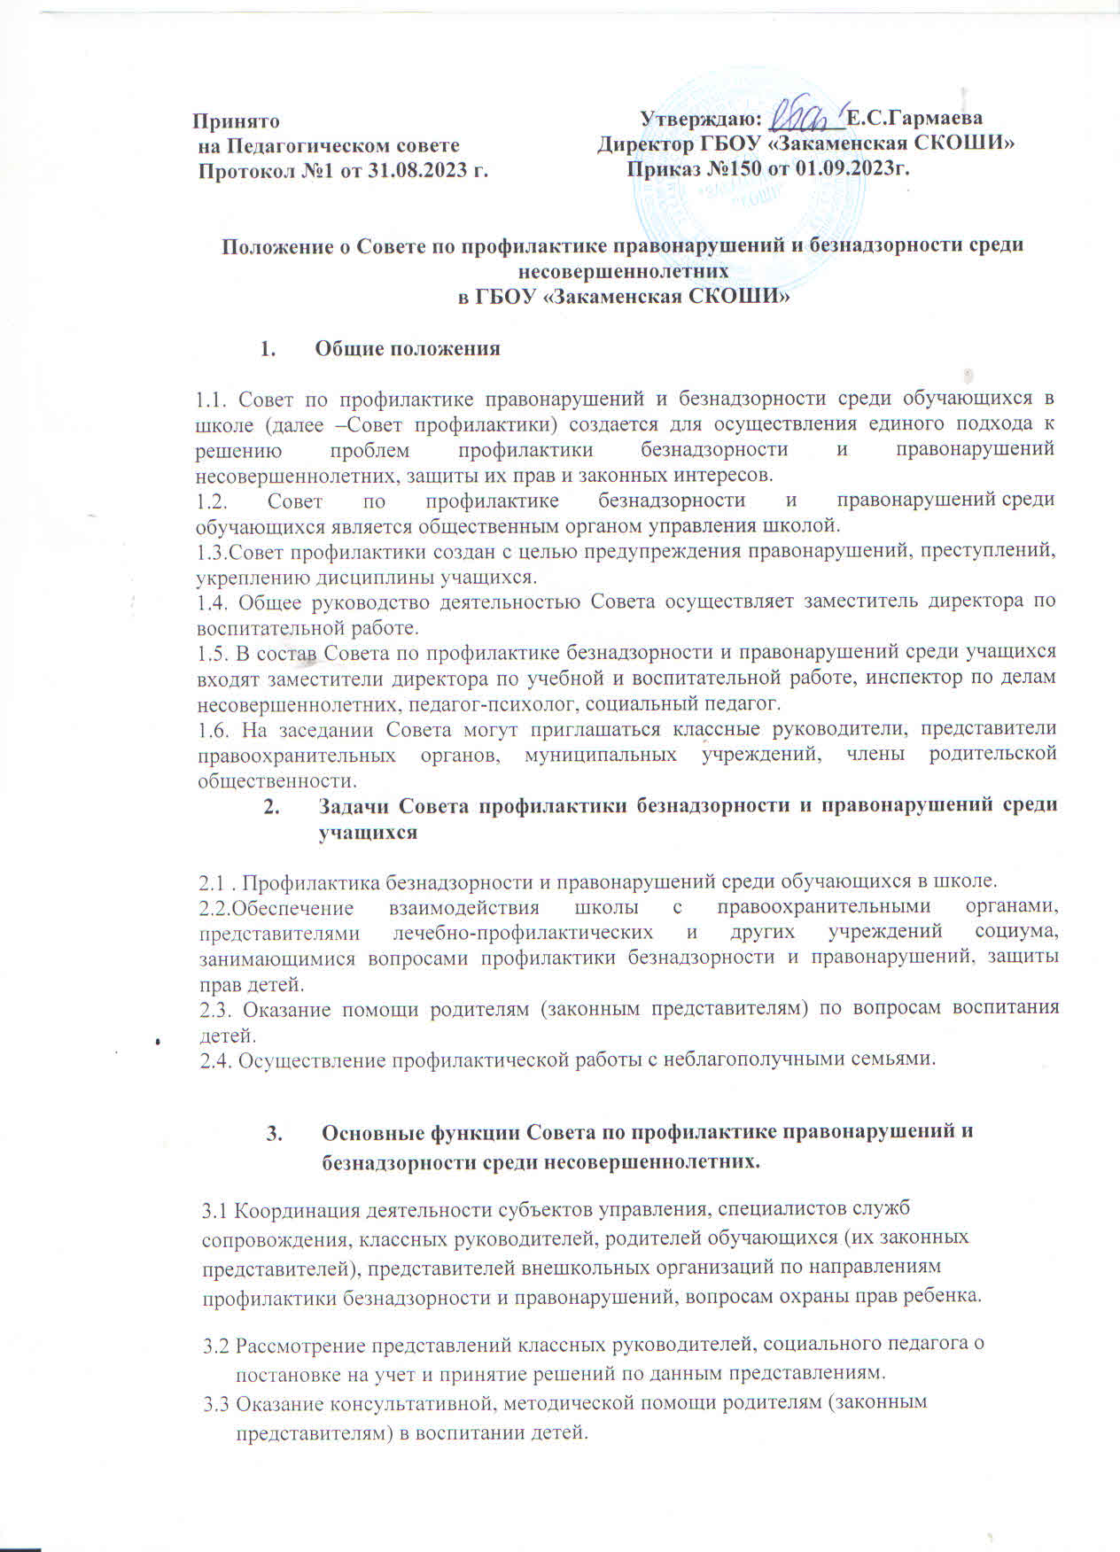
  - Организация и оказание содействия в проведении различных форм работы по профилактике безнадзорности и правонарушений среди обучающихся в школе, охране прав детей.
  - Обсуждение анализа результатов деятельности классных руководителей по профилактике безнадзорности и правонарушений, педагога-психолога по работе с детьми «группы риска».
  - Рассмотрение конфликтных ситуаций, связанных с нарушением локальных актов школы, с проблемами межличностного общения участников образовательного процесса в пределах своей компетенции.
  - Привлечение специалистов - врачей, психологов, работников правоохранительных органов и других к к совместному разрешению вопросов, относящихся к компетенции профилактики
  - Подготовка ходатайств в Педагогический совет школы о решении вопроса, связанного с учащимся-правонарушителем в соответствии с действующим законодательством.
  - Обсуждение вопросов пребывания детей в неблагополучных семьях, подготовка соответствующих ходатайств в органы опеки и попечительства.
- Организация деятельности Совета

4.1. Заседания Совета по профилактике безнадзорности и правонарушений среди обучающихся проходят не реже одного раза в четверть.
4.2. Экстренное (внеочередное) заседание Совета может быть созвано по распоряжению директора школы, решению большинства его членов.
4.3. Работа Совета профилактики планируется на учебный год, обсуждается на заседании Совета профилактики, утверждается директором школы.
4.4. Решения Совета доводятся до сведения педагогического коллектива, учащихся, родителей, через педсоветы, совещания учителей, классные и родительские собрания.
4.5. Решения Совета реализуются через приказы директора школы, распоряжения заместителя директора по учебно-воспитательной работе.
4.6. Работа Совета профилактики ведется в контакте с ПДН, другими правоохранительными органами, в соответствии целевыми нормативными документами.

- Права Совета профилактике правонарушений и безнадзорности среди несовершеннолетних.
Совет профилактики в пределах своей компетенции имеет право
5.1. Запрашивать от классных руководителей сведения, необходимые для работы Совета профилактики, а также приглашать их ля получения сообщений и объяснений по вопросам, рассматриваемым Советом профилактики.
5.2. Проверять условия содержание и воспитание несовершеннолетних в семьях;
5.3. рассматривать информацию, докладные записки педагогов по вопросам поведения, успеваемости и посещаемости уроков учащимися, фактах жестокого обращения с детьми со стороны взрослых;
5.4.Вносить предложения по вопросам улучшения воспитательной работы в общеобразовательном учреждении;
5.6. Ставить и снимать с внутришкольного учета «трудных подростков», «неблагополучные семьи».
5.7. Вносить предложения в комиссию по делам несовершеннолетних и защите прав по возбуждению дел по лишению родительских прав.
6. Подготовка и рассмотрение дел
Материалы, поступившие в Совет профилактики, предварительно изучаются председателем или заместителем, которые принимают решение о:
- рассмотрении дела на заседании Совета профилактики;
-определение круга лиц, подлежащих приглашению на заседание;
-времени рассмотрения дела;
7. Меры воздействия и порядок их применения
7.1 Совет профилактики рассматривает собранные по делу материалы, выслушивает объяснения несовершеннолетнего, его родителей (лиц, их заменяющих) и после всестороннего рассмотрения всех обстоятельств дела принимает решение о мерах воздействия в отношении несовершеннолетнего, среди которых могут быть:
- предупреждение с установлением испытательного срока и возложением контроля на конкретное должностное лицо;
- направление представления в комиссию по делам несовершеннолетних и защите их прав на территориальных управлениях города.
- направление материала в подразделение по делам несовершеннолетних;
7.2. Решение Совета профилактики действует в течении одного года. Мера воздействия считается снятой, если несовершеннолетний в течении этого срока не совершил нового правонарушения.
8. Документация Совета по профилактике правонарушений и безнадзорности среди несовершеннолетних
8.1 Приказ о создании Совета по профилактике правонарушений и безнадзорности среди несовершеннолетних;
8.2. Протоколы заседаний;
8.3. Списки учащихся, состоящих на учете в школе, КДН, ПДН;
8.4. Списки проблемных детей;
8.5. Списки детей-сирот и детей, отставших без попечения родителей;

